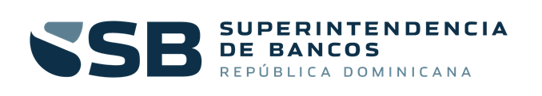
SUPBANCO-DAF-CM-2021-0024
No. EXPEDIENTE
Superintendencia de Bancos de la Republica Dominicana
SNCC.F.033
14 de abril de 2021
oferta EconÓmica
Página 1 de 1
nombre del oferente:
Item No. | Descripción del Bien, Servicio u Obra | Unidad de | Cantidad[2] | Precio Unitario | Precio Unitario Final
1 | Oficina Principal Santo Domingo con un Mt2 2,659.84 | Mt2 | 6
2 | Oficina IFIL Santo Domingo con un Mt 2240.43 | Mt2 | 4
3 | Oficina Prousuario Santo Domingo con un Mt2 212.25 | Mt2 | 4
4 | Oficina Prousuario Santiago con un Mt2 901.35 | Mt2 | 4
VALOR TOTAL DE LA OFERTA: ………………………………………..……… RD$
Valor total de la oferta en letras:……………………………………………………………………………………………………………………………………

………………nombre y apellido…………………………………… en calidad de ……………………………………………….., debidamente autorizado para actuar en nombre y representación de (poner aquí nombre del Oferente y sello de la compañía, si procede)

Firma ___________________________________
……../……../……….… fecha

